Lav et juletræ

Brug grønt karton. Klip et A4 ark i to lige store dele. | 
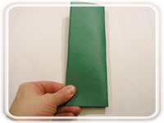 | Fold begge stykker på midten sådan som på billedet.
Tegn et halvt træ. Husk at trætoppen skal begynde på den side, hvor papiret er foldet. | 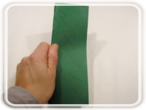
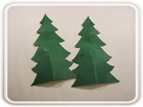 | Når du er færdig med at klippe, har du to fine træer.
For at sætte dem sammen, skal du klippe ind i trærne – fra toppen på det ene og fra bunden på det andet. Forsøg at klippe ind til midten og lige langt på begge. | 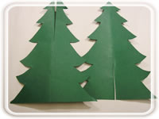
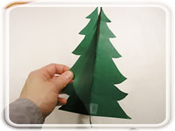 | Det kan være en god ide at sætte et par tapestykker i bunden, så hænger det bedre sammen og står mere stabilt.
Så er det bare at pynte træet. | 

